در مطالعات آلتمتريك،عملكرد علمي و ميزان اثرگذاري افراد بر اساس تعداد مدارك به اشتراك گذاشته شده در رسانه هاي اجتماعي، تعداد دفعاتي كه اين مدارك مشاهده،نشانه گذاري،بارگذاري،لايك،كليك، اشتراك،يا استناد شده، تعداد نظراتي كه مدارك به اشتراك گذاشته دريافت كرده و يا تعداد افرادي كه فعاليت هاي يك پژوهشگر را پيگيري مي كنند،سنجيده مي شوند.در واقع شاخص هاي آلتمتريك هر نوع استفاده و اشاره ي غيررسمي به توليدات علمي در انواع رسانه هاي اجتماعي را نيز شامل مي شود.
جهت مشاهده ي متريك هاي( Plum X metrics) يك مقاله در اسكوپوس :
1. ورود با پايگاه اسكوپوس www.scopus.com
2. سرچ مقاله مورد نظر و كليك روي عنوان مقاله (خلاصه اي از متريك ها در ستون سمت راست صفحه ي جزييات مقاله قرار دارد.)

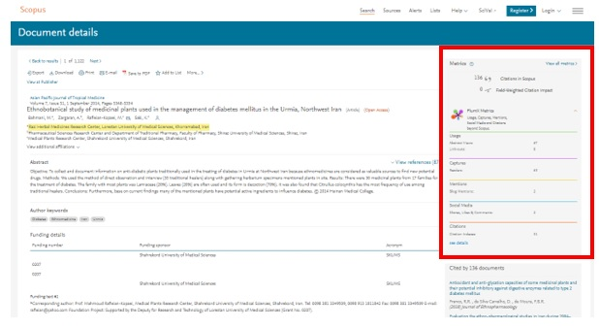

3. كليك روي View all metrics (جهت نمايش صفحه ي متريك هاي اسكوپوس مقاله)
اين صفحه شامل اطلاعات استنادي و اطلاعات آلتمتريكس است.(تصوير زير)

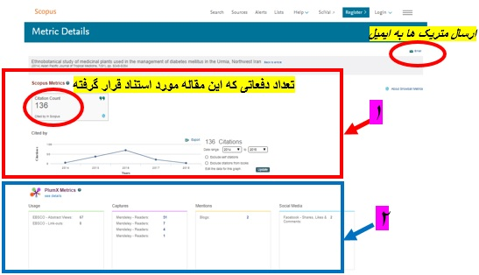

• آدرس هاي ايميل با كاما(،) از هم تفكيك مي شوند.

1.اطلاعات استنادي موجود در صفحه

تعريف | metrics
تعداد دفعاتي كه اين مقاله مورد استناد قرار گرفته است | Citation Count
متوسط عملكرد استنادي نسبت به عملكرد استنادي هم رشته، هم نوع و هم سن در دنيا | Field-Weighted Citation Impact(FWCI)
معيار ارزيابي استناد نشان مي دهد چگونه استنادات دريافت شده توسط اين مقاله با ميانگين براي مقالات مشابه مقايسه مي شود. 99درصد بالا است و يك مقاله را در بالاي 1٪ در سطح جهاني نشان مي دهد.  معيار ارزيابي استناد با سه معيار ( سال انتشار، نوع سند،رشته) محاسبه مي شود.  معيار ارزيابي استناد مقالات را در يك پنجره 18 ماهه مقايسه مي كند .  حداقل 500 مقاله مشابه مورد نياز است. | Citation Benchmarking
نمودار گرافيكي استنادات | Cited by Graph

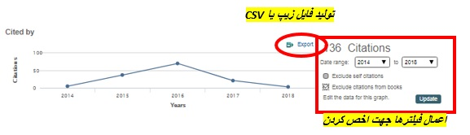

گزينه هاي اخص كردن نمودار استنادي:
1.تعيين دامنه تاريخ انتشار
2.حذف خوداستنادي ها از نتيجه نمودار
3.حذف استنادات كتاب از نتيجه نمودار
در پايان كليك روي گزينه Update (جهت اعمال محدوديت ها)
2.اطلاعات آلتمتريكس موجود در صفحه
plum X metrics : معيار هاي اثرگذاري توليدات علمي كه به پنج طبقه (استفاده، ضبط، اشاره، رسانه هاي اجتماعي و استنادات) تقسيم مي شوند:
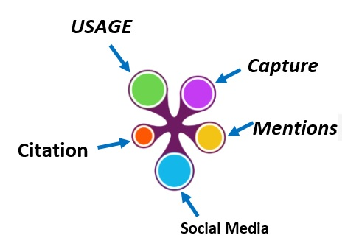

USAGE(استفاده)
شامل كليك ها، دانلودها،نمايش ها، مجموعه هاي كتابخانه
• Clicks
• Downloads
• Views
• Library Holdings

Captures (ضبط)
شامل نشانك ها،مورد علاقه ها،خوانندگان در مندلي،تماشاگران
• Bookmarks
• Favorites
• Readers
• Watchers

Mentions (اشاره)
شامل پست هاي وبلاگ، اخبار ذكر شده،نظرات، لينك ويكي پديا
Blog posts
News mentions
Comments
Reviews
Wikipedia Links

Social Media ( رسانه هاي اجتماعي)
شامل لايك ها، اشتراك ها (شير ها)، توييت ها

• Likes
• Shares
• Tweets

